
Львівська міська рада
Офіс охорони культурної спадщини
79008, Львів, вул. Валова, 20
Тел.: (032) 297-55-70, (032) 297-55-68, (032) 297-55-69, (032) 297-55-71

№

Інвентаризаційна картка
історичної вивіски КАФЕ «ЧЕРЕМХА»
на вул. Б. Хмельницького, 88 у м. Львові
№ | Інформація | Відомості | Примітка
1. | Адреса | м. Львів,  вул. Б. Хмельницького, 88
2. | Статус будівлі/споруди (пам’ятка/не пам’ятка) | Будівля не є пам’яткою
3. | Вид використання будівлі/споруди | Заклад громадського харчування
4. | Назва вивіски | «КАФЕ-БАР «Черемха»
5. | Роки встановлення | 80-90-ті
6. | Місце розміщення вивіски на фасаді будівлі/споруди | Була розміщена на площині над входом у заклад.
7. | Опис конструкції вивіски (матеріал, техніка виконання, колористика) | Виконана у вигляді окремих об’ємних літер. Напис «КАФЕ-БАР» червоного кольору, напис «Черемха» чорного кольору.
8. | Стан конструкції | Вивіска демонтована.  Місце перебування невідоме.  До демонтажу стан вивіски був задовільний.

Інвентаризацію історичної вивіски проведено 31.07.2026 р.

в.о. директорки офісу,
заступник директорки офісу Святослав КІНДРАТІВ

Додаток до інвентаризаційної картки історичної вивіски КАФЕ «ЧЕРЕМХА»
на вул. Б. Хмельницького, 88 у м. Львові

Фотофіксації станом на 31.07.2026
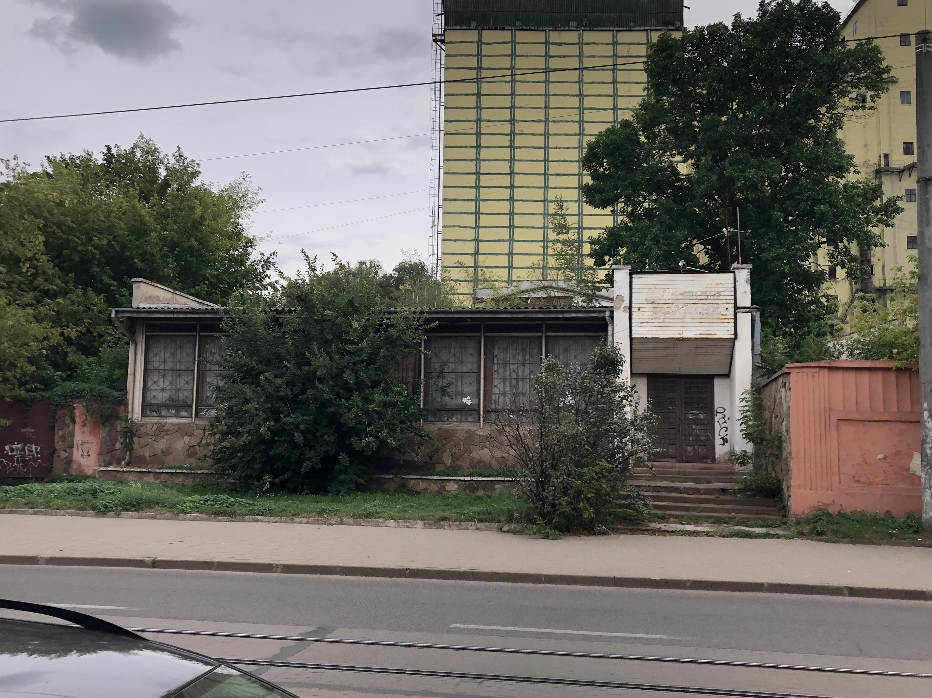

Станом на 2021 рік
